Отчёт по лабораторной работе №1  
Информационная безопасность

Настройка рабочего пространства и конфигурация операционной системы на виртуальную машину.

Хусаинова Динара Айратовна,  
НПИбд-02-21, 1032212283

Содержание

# Цель работы

Настроить рабочее пространство для лабораторных работ, приобрести практические навыки установки операционной системы на виртуальную машину и настройки минимально необходимых для дальнейшей работы сервисов.

# Теоретическое введение

**Oracle VM VirtualBox** — это мощная и бесплатная виртуализационная платформа, разработанная корпорацией Oracle, которая позволяет пользователям создавать и управлять виртуальными машинами на своих компьютерах. [1]

# Выполнение лабораторной работы

## Установка и конфигурация операционной системы на виртуальную машину

### Virtual Box

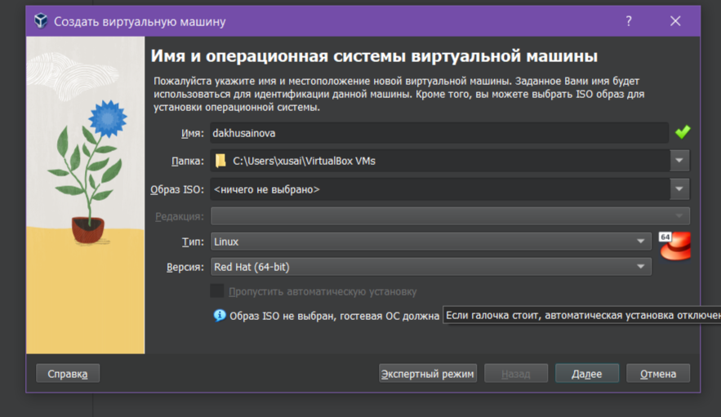

Имя виртуальной машины и путь ОС

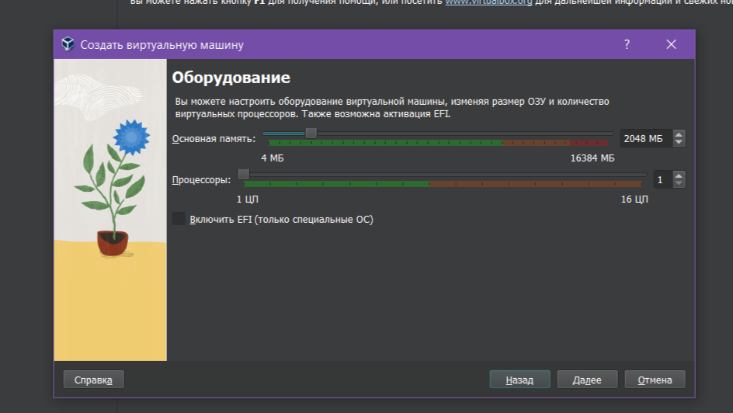

Задание объема памяти

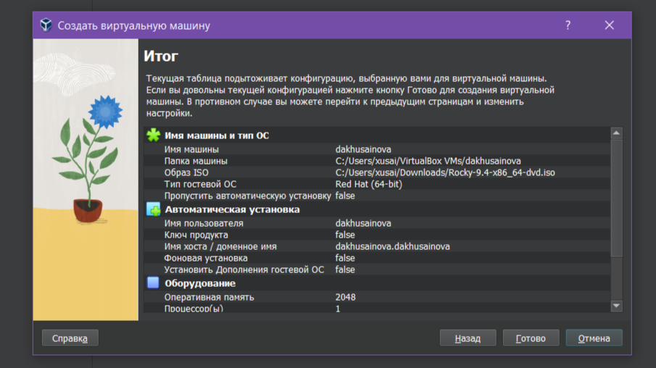

Итоговая информация

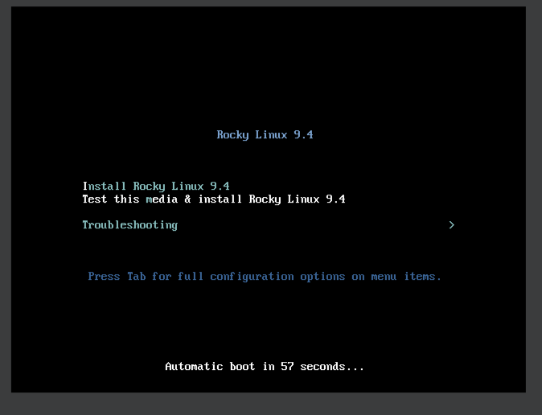

Запуск

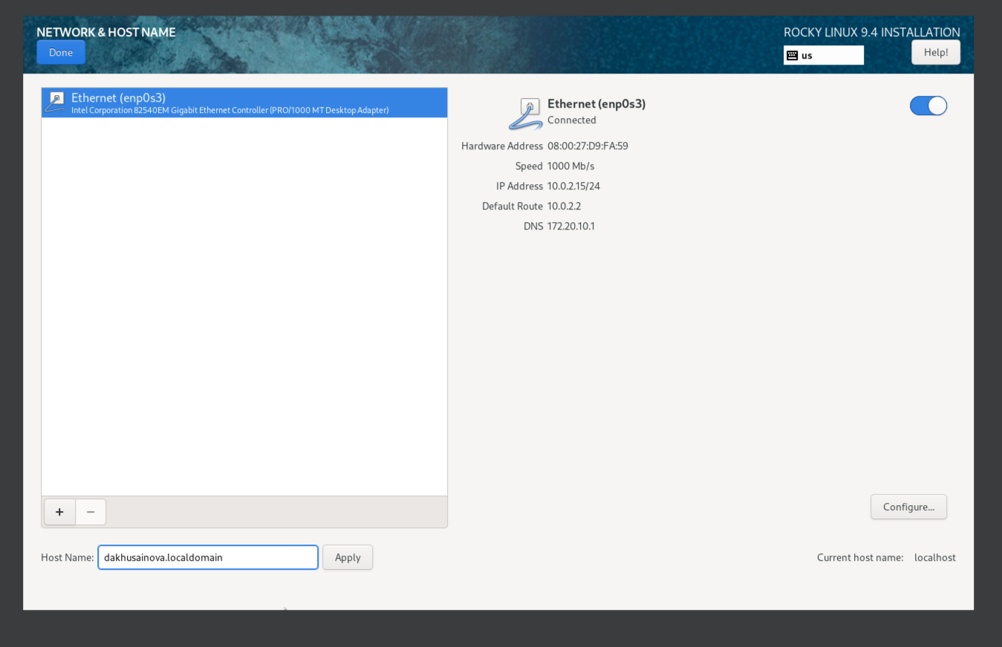

Настройка установки: сеть и имя узла

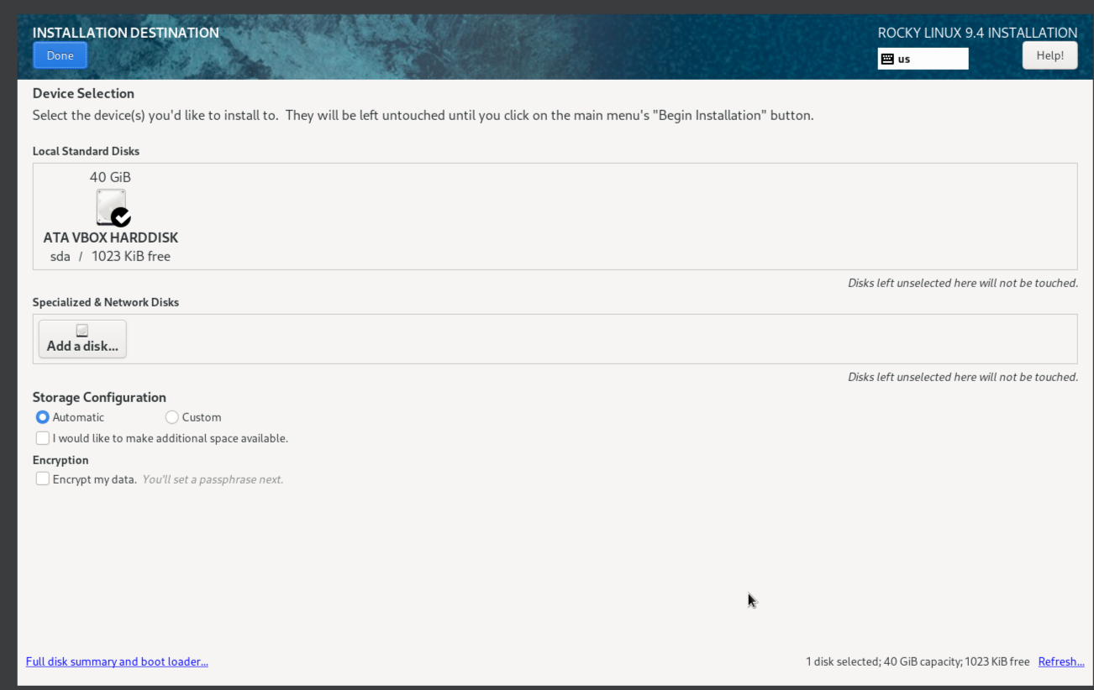

Место установки

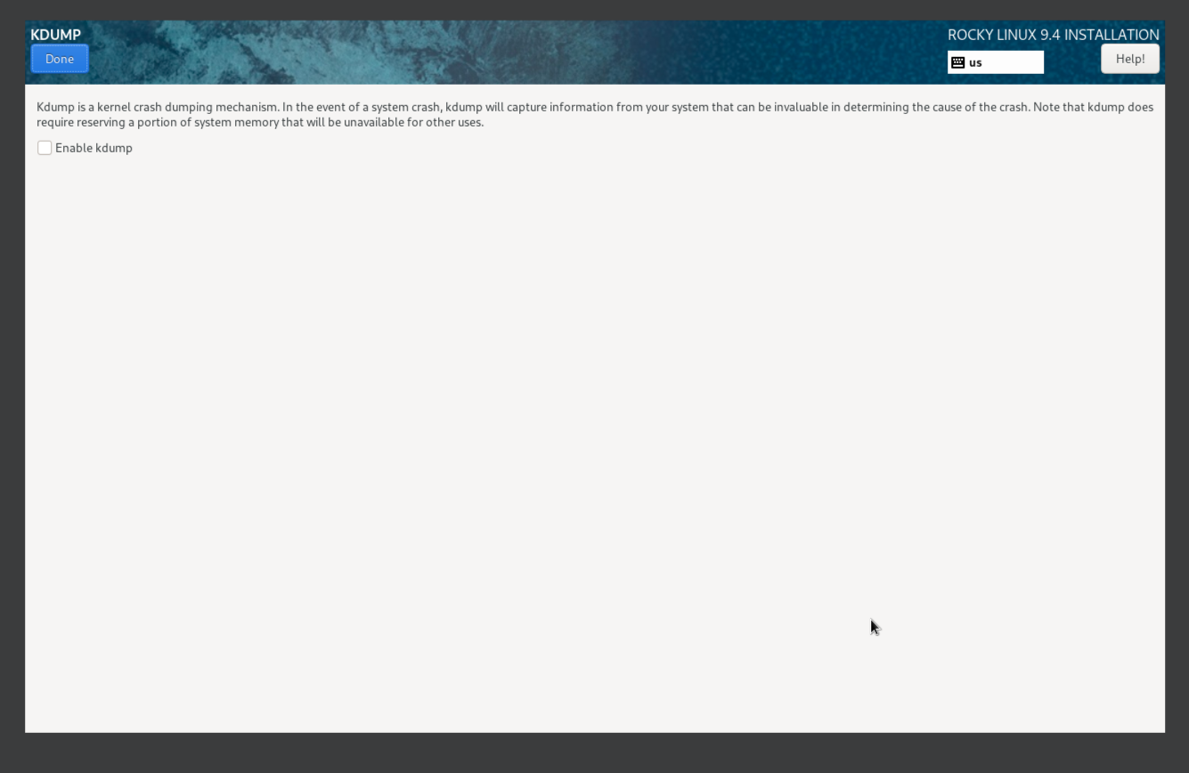

Отключение KDUMP

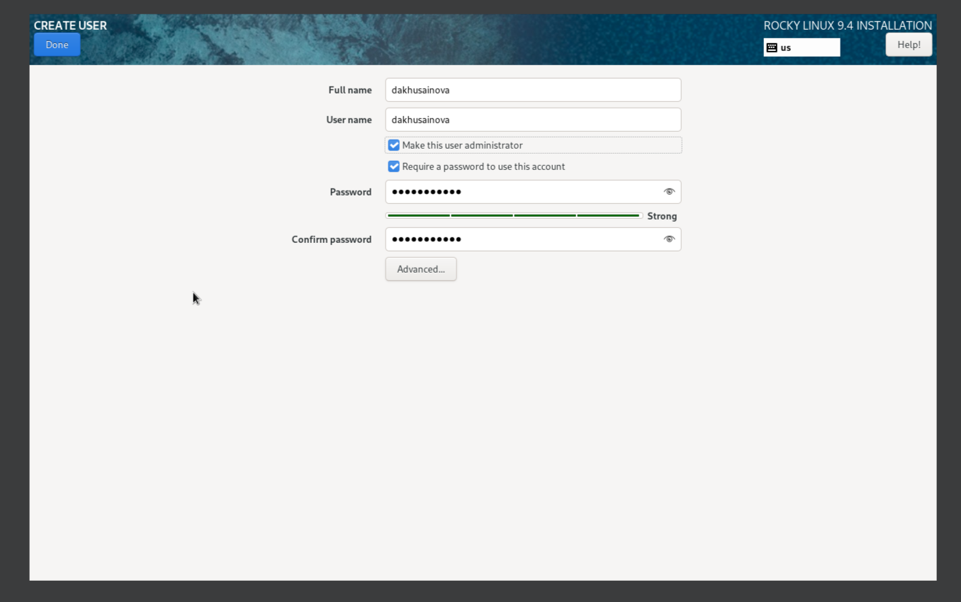

Установка пароля для root, создание пользователя

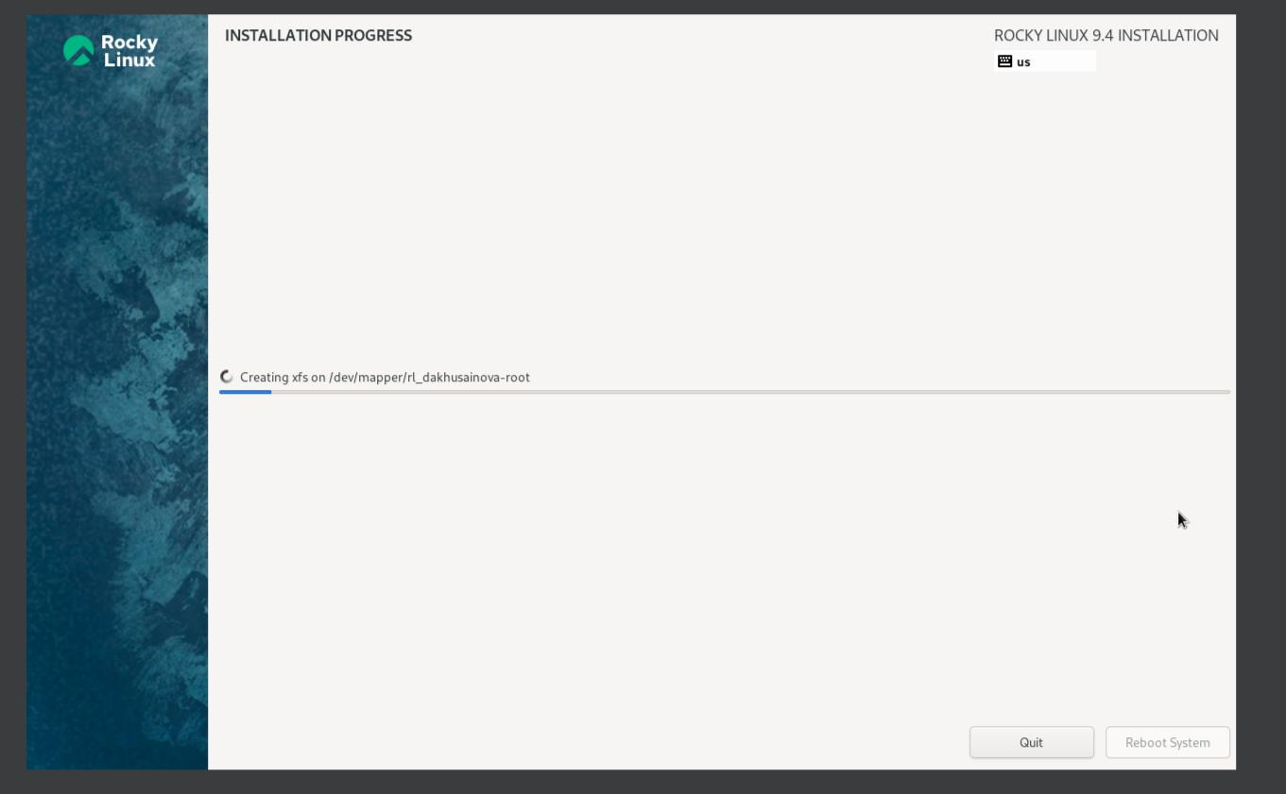

Процесс установки

### Переход в ОС Linux

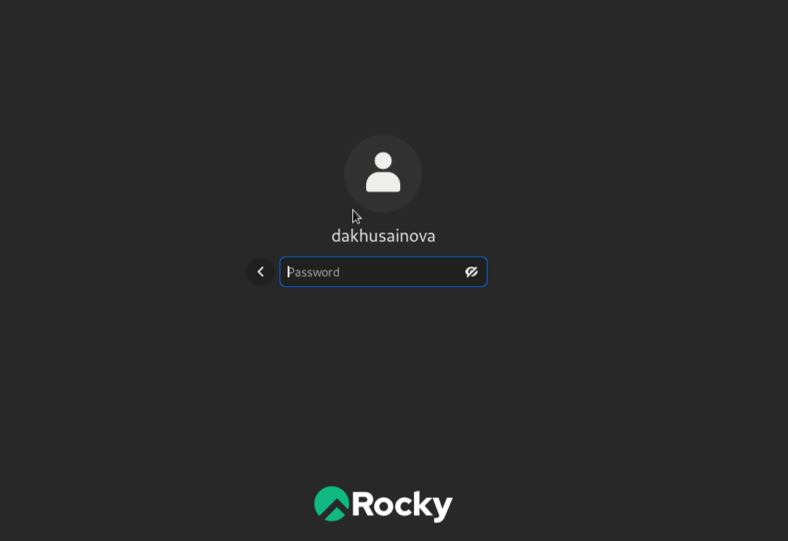

Вход в систему

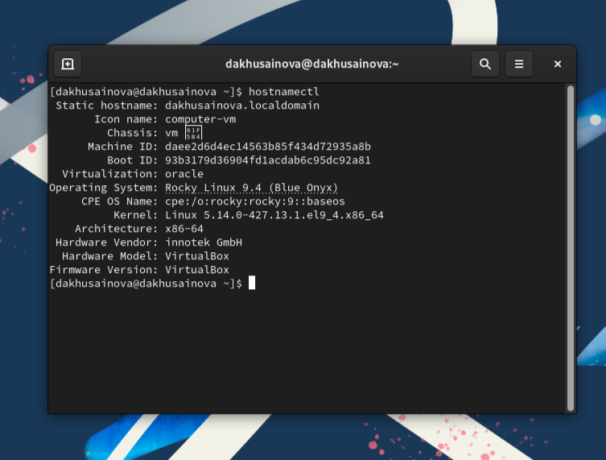

Проверка имени хоста

### Домашнее задание

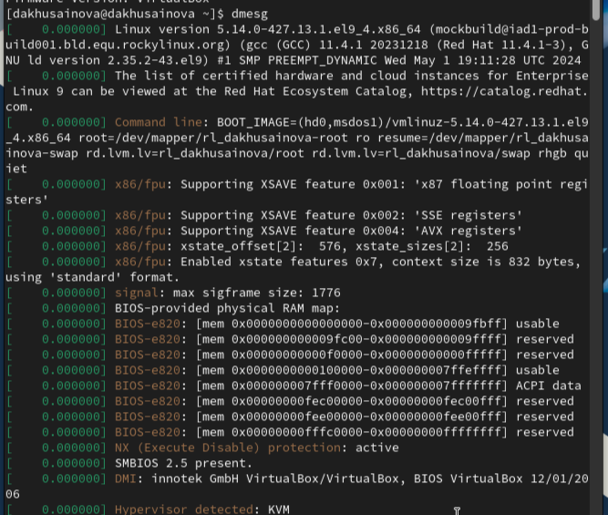

Команда dmesg

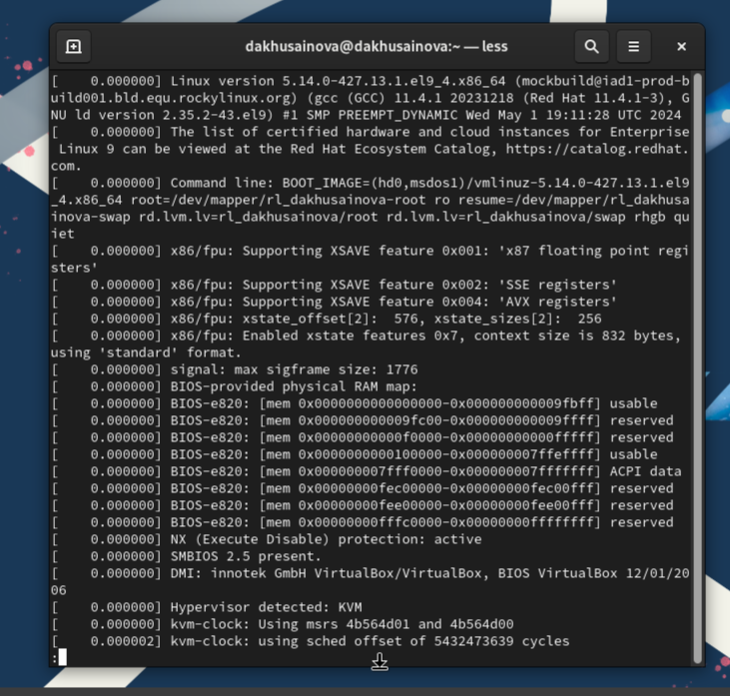

dmesg | less

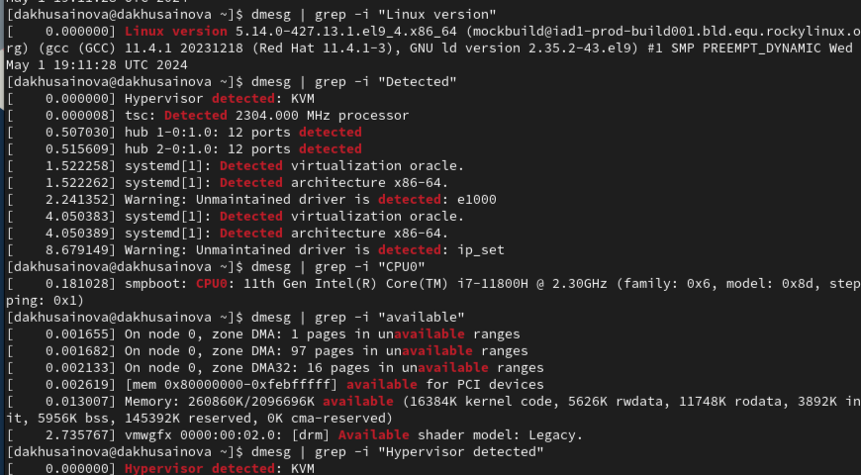

Версия ядра Linux, частота процессора, модель процессора, объем доступной оперативной памяти, тип обнаруженного гипервизора

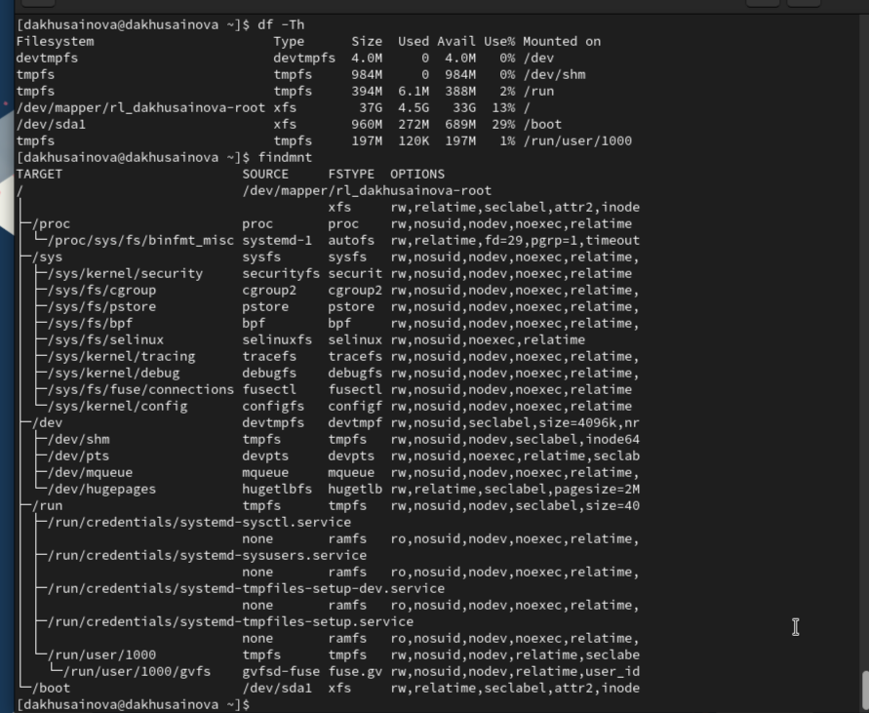

Тип файловой системы корневого раздела. Последовательность монтирования файловых систем

# Вывод

Были настроено рабочее пространство для лабораторных работ, приобретены практические навыки установки операционной системы на виртуальную машину и настройки минимально необходимых для дальнейшей работы сервисов.

# Список литературы. Библиография

[1] Документация по Virtual Box: https://www.virtualbox.org/wiki/Documentation